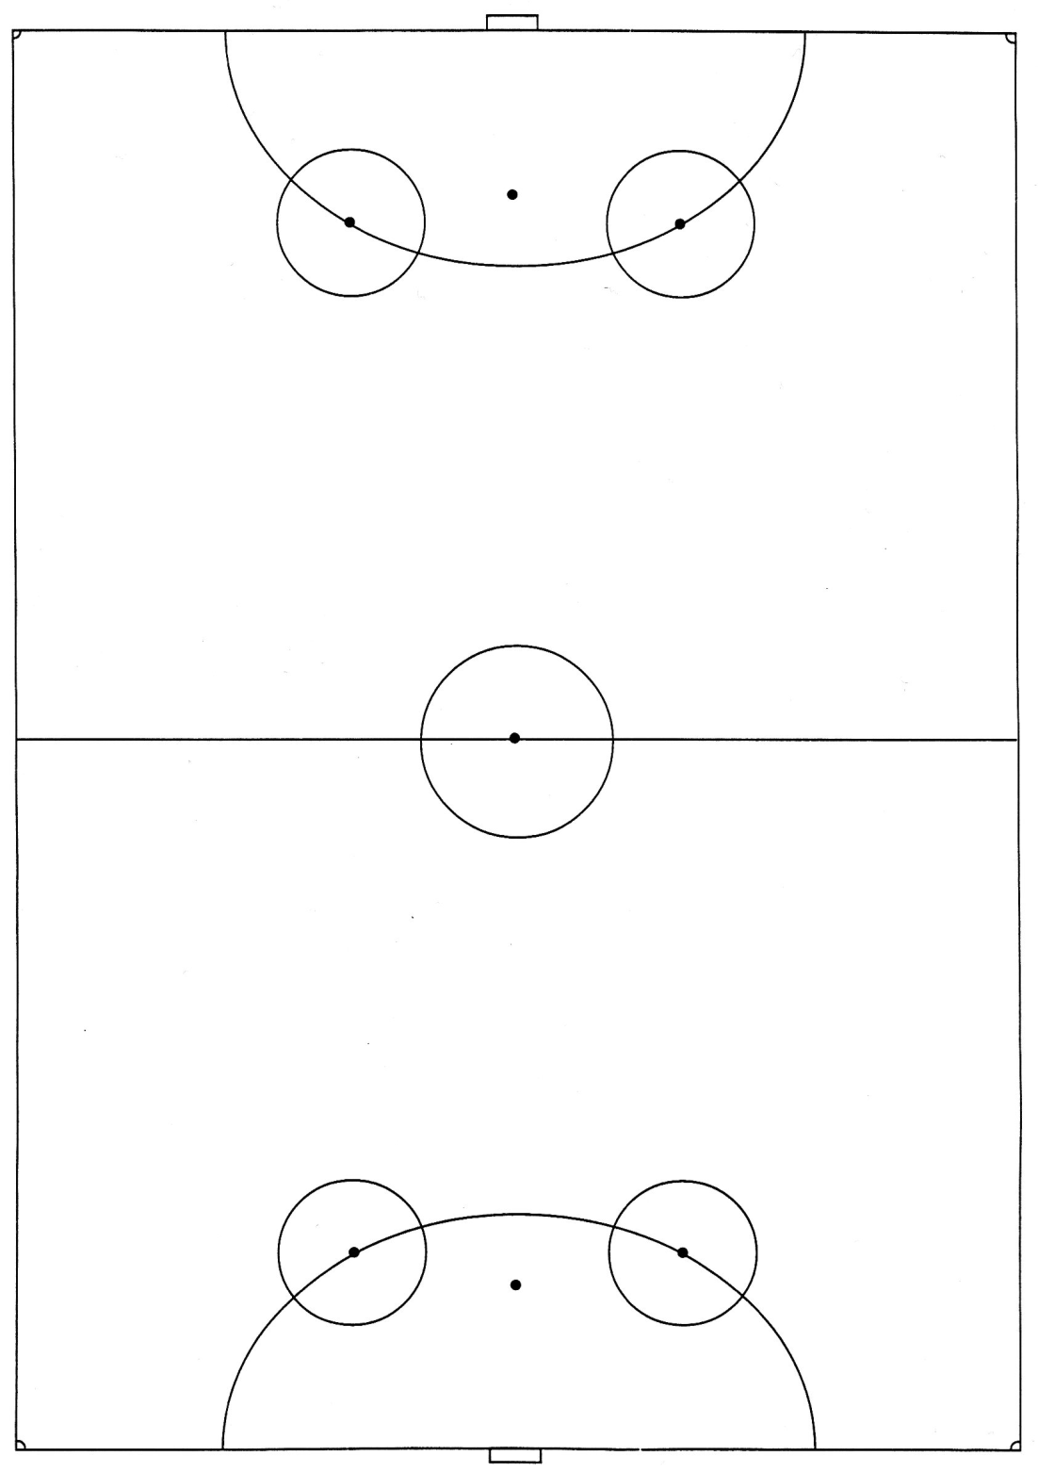

KIOSKEN

SKRIDSKOSLIPNING (BAKOM UTVISNINGSBÅSET, GENOM DÖRRARNA)

